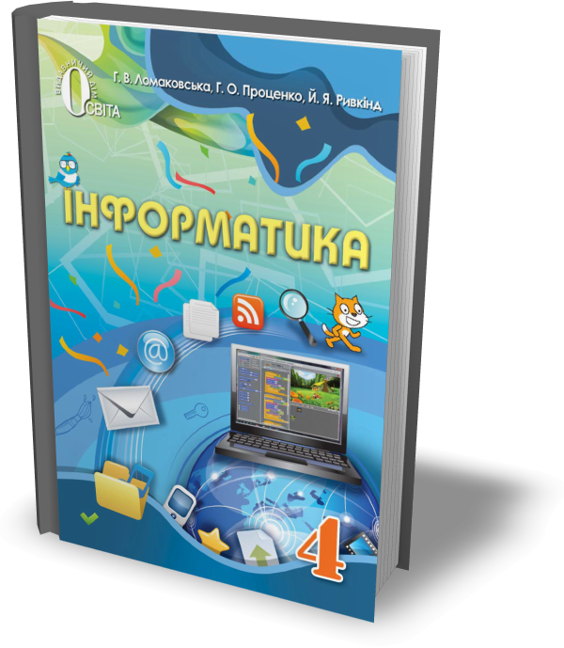
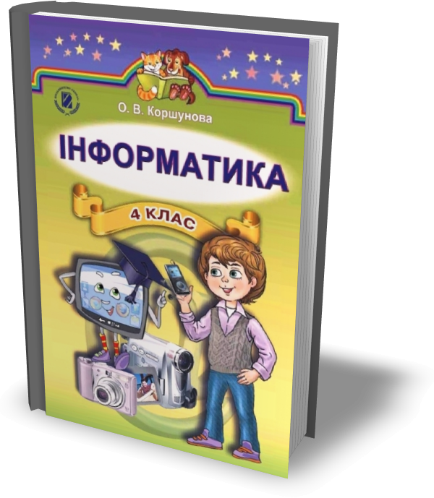
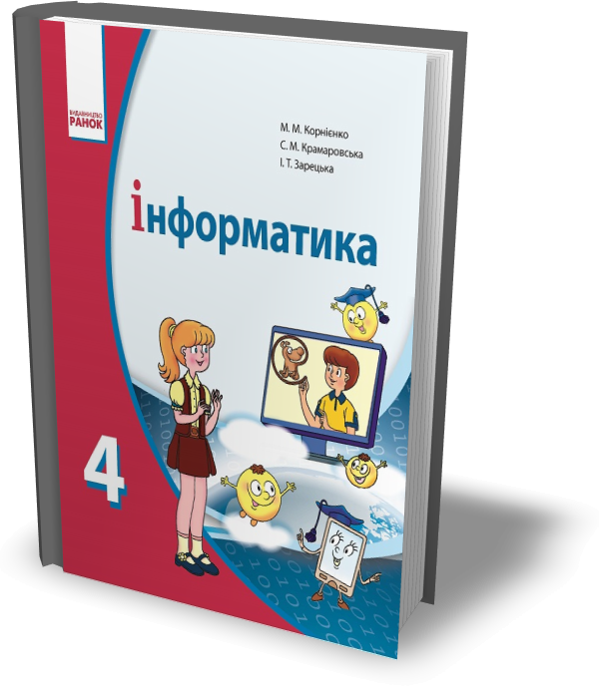
Інформатика 4 клас

Навчальна програма

Інформатика
4 клас
35 годин (1година на тиждень)

Зміст навчального матеріалу | Державні вимоги до рівня загальноосвітньої підготовки учнів
Повторення, узагальнення і систематизація навчального матеріалу за 3-й клас (1 год. )  Файл. Папка. Операції над папками і файлами. ( 3 год.)  Створення і видалення папок, видалення файлів. Копіювання файлів та папок.  Опрацювання тексту на комп’ютері. (7 год.)  Тексти і текстовий редактор. Середовище текстового редактора. Відкриття та створення текстового документа. Редагування тексту. Правила введення тексту. Форматування тексту.  Копіювання і переміщення фрагментів тексту.  Вставлення зображень у текстовий документ. Збереження текстового документа.  Графічний редактор. (4год)  Графічні редактори та їх призначення.  Середовище графічного редактора. Панель інструментів. Палітра. Колір фігури і колір фону. Створення простих графічних зображень. Збереження зображень. Вставлення підпису до малюнка. Зміна кольору й розміру шрифта.  Безпека дітей в Інтернеті. (5 год)  Правила безпечного користування Інтернетом при пошуку інформаційних матеріалів (повідомлень).  Веб-сторінки для дітей. Дитячі бібліотеки. Навчаємось онлайн. Малюємо онлайн.  Електронне спілкування. Безпека спілкування в спільнотах.  Висловлювання. Алгоритми з розгалуженням і повторенням. (8 год.)  Висловлювання. Істинні та хибні висловлювання. Логічне слідування «Якщо – то – інакше». Аналіз тексту задачі. Алгоритми з розгалуженням. Створення та виконання алгоритмів з розгалуженням для виконавців у визначеному середовищі. Алгоритми з повторенням. Створення та виконання алгоритмів з повторенням у визначеному середовищі.  Робота з презентаціями. (4 год. )  Комп’ютерна презентація, її об’єкти. Середовище редактора презентацій.  Робота з об’єктами на слайдах презентації. Анімаційні ефекти у комп’ютерній презентації. Розробка плану створення презентації на задану тему.  Створення презентацій на основі шаблону.  Повторення та узагальнення вивченого у 4-му класі  (3 год. ) | Учень/учениця:  має уявлення про використання комп’ютера в різних сферах діяльності людини;  знає правила безпечної роботи з комп’ютером і дотримується їх;  виконує навчальні завдання з використанням програм підтримки навчальних предметів;  Учень/учениця:  має уявлення про різні за вмістом файли (текстові, графічні, звукові тощо)  розуміє призначення папки;  створює папки, використовуючи контекстне меню;  видаляє папки і файли, використовуючи контекстне меню;  копіює файли і папки, використовуючи контекстне меню.  Учень/учениця:  розуміє призначення текстового редактора;  має уявлення про середовище текстового редактора;  розпочинає і завершує роботу з текстовим редактором;  відкриває в середовищі редактора текстовий документ, що зберігається на носії;  переключає мовні режими роботи клавіатури;  вводить кілька абзаців тексту з дотриманням правил орфографії і пунктуації;  виділяє фрагменти тексту (слово, рядок, абзац);  переміщує текстовий курсор по тексту з використанням мишки та клавіатури;  редагує та форматує текст: символи (розмір, колір, накреслення), абзаци (вирівнювання, відступ І-го рядка, відступи ліворуч та праворуч);  вставляє до текстового документа графічні зображення;  створює в середовищі текстового редактора текстовий документ;  розрізняє операції копіювання і переміщення фрагментів тексту;  називає різні способи копіювання і вставлення фрагментів тексту;  застосовує різні способи копіювання і переміщення фрагментів тексту;  зберігає текстовий документ на носії.  Учень/учениця:  знає призначення графічних редакторів,  орієнтується в середовищі графічного редактора;  обирає і використовує потрібні інструменти середовища графічного редактора для створення зображення за зразком та за власним задумом;  дотримується послідовності роботи ними;  задає і змінює колір фігури і колір фону;  створює підпис до малюнка:  вводить слова і розділові знаки за допомогою клавіатури;  змінює розмір і колір шрифта;  зберігає створене зображення за вказаною адресою.  Учень/учениця:  дотримується правил безпечної роботи в Інтернеті при пошуку інформаційних матеріалів (повідомлень);  має уявлення про коло веб-сторінок для дітей;  називає окремі дитячі сайти;  запускає на виконання програму-браузер;  відкриває у вікні браузера визначену веб-сторінку, використовуючи меню закладок;  орієнтується на головній сторінці дитячого сайту;  здійснює простий пошук інформаційних матеріалів за вказаною послідовністю доступу до них;  виконує навчальні завдання з використанням комп’ютерних програм онлайн;  має уявлення про спільноти та електронне спілкування;  називає правила етикету та безпеки спілкування в спільнотах, дотримується їх.  Учень/учениця:  розрізняє правильні (істинні) та неправильні (хибні) висловлювання;  наводить приклади істинних та хибних висловлювань;  формулює висловлювання з логічним слідуванням;  аналізує зміст завдання на складання алгоритму для виконавця;  формулює команди для виконавця;  прогнозує очікуваний результат;  шукає варіанти виконання завдання;  обирає та обгрунтовує варіант виконання завдання;  розрізняє алгоритмічні структури (слідування, розгалуження, повторення);  створює та виконує алгоритми з розгалуженням у визначеному середовищі;  створює та виконує алгоритми з повторенням у визначеному середовищі.  Учень/учениця:  відкриває файл, що містить презентацію;  орієнтується в середовищі редактора презентацій;  розрізняє текстові та графічні об’єкти слайда;  виділяє об’єкт слайда, змінює значення його властивостей,  додає анімаційні ефекти до об’єкта слайда;  переміщує об’єкт слайда;  видаляє об’єкт слайда;  планує процес створення презентації під керівництвом учителя;  створює презентацію за шаблоном;  коментує процес створення презентації;  демонструє створену презентацію, коментує її зміст.  Учень/учениця:  розуміє призначення комп’ютера;  знає правила безпечної роботи з комп’ютером і дотримується їх;  обирає потрібний редактор роботи з інформацією відповідно до поставленого навчального завдання;  має уявлення про пошук інформації в Інтернеті;  називає правила безпечної роботи в мережі.

